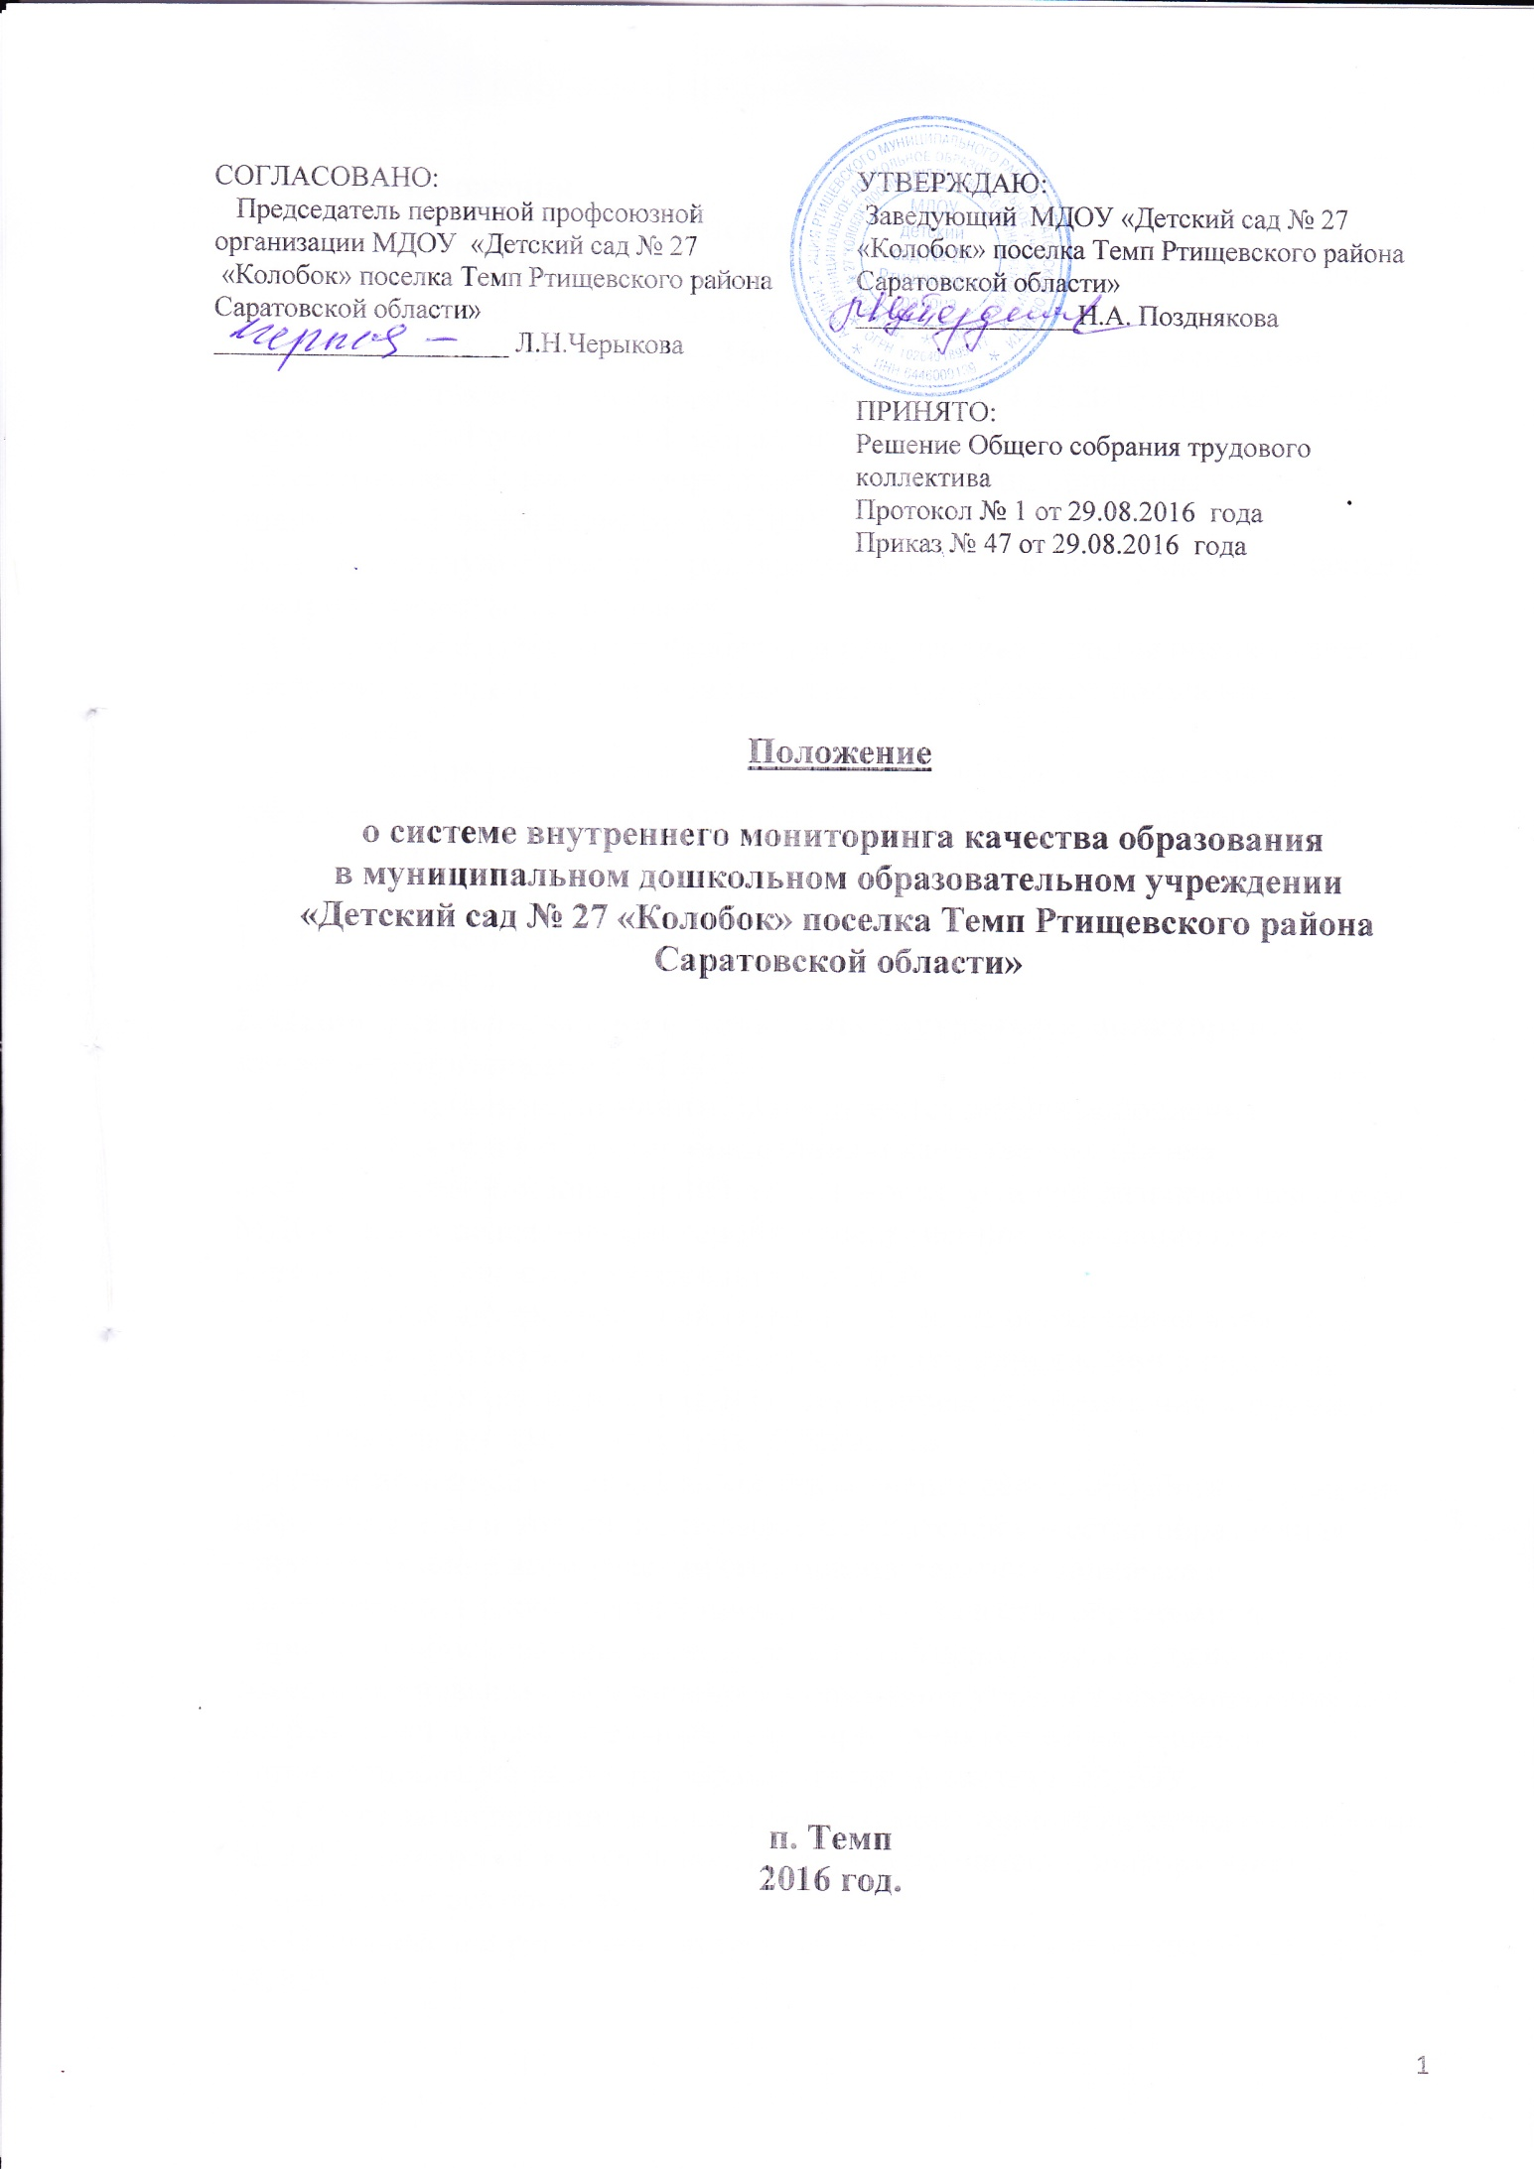
1. Общие положения
1.1. Настоящее Положение о системе внутреннего мониторинга качества образования в муниципальном дошкольном образовательном учреждении «Детский сад № 27 «Колобок» поселка Темп Ртищевского района Саратовской области» (далее – Положение) разработано на основании Федерального закона Российской Федерации от 29.12.2012 года №273 «Об образовании в Российской Федерации».
1.2.Настоящее Положение определяет цели, задачи, принципы системы оценки качества образования в МДОУ, ее организационную и функциональную структуру, реализацию и общественное участие в оценке и контроле качества образования.
1.3. МДОУ обеспечивает разработку и реализацию системы оценки качества, обеспечивает оценку, учет и дальнейшее использование полученных результатов.
1.4. Положение распространяется на деятельность всех педагогических работников МДОУ, осуществляющих профессиональную деятельность в соответствии с трудовыми договорами, в том числе на педагогических работников, работающих по совместительству.
1.5. Срок данного Положения не ограничен. Положение действует до принятия нового.
2. Основные цель, задачи и принципы внутреннего мониторинга качества образования в МДОУ
2.1. Целью организации мониторинга является анализ исполнения законодательства в области образования и качественная оценка воспитательно-образовательной деятельности, условий развивающей среды МДОУ для определения факторов и своевременное выявление изменений, влияющих на качество образования в МДОУ.
2.2. Задачами внутреннего мониторинга качества образования являются:
- получение объективной информации о функционировании и развитии дошкольного образования в МДОУ, тенденциях его изменения и причинах, влияющих на динамику качества образования;
- организационное и методическое обеспечение сбора, обработки, хранения информации о состоянии и динамике показателей качества образования;
- предоставление всем участникам образовательного процесса и общественности достоверной информации о качестве образования;
- принятие обоснованных и своевременных управленческих решений по совершенствованию образования и повышение уровня информированности потребителей образовательных услуг при принятии таких решений;
- прогнозирование развития образовательной системы МДОУ.
2.5. Основными принципами внутреннего мониторинга качества образования МДОУ в центре являются целостность, оперативность, информационная открытость к результатам.
2.6 Основные направления внутреннего мониторинга качества образования в МДОУ:
- Выполнение основной общеобразовательной программы ДОУ (итоговые и промежуточные результаты);
- Готовность воспитанников к обучению в школе;
- Состояние здоровья воспитанников (анализ заболеваемости детей, дней функционирования, динамики показателей групп здоровья);
- Физическое и психическое развитие воспитанников;
- Адаптация вновь прибывших детей к условиям ДОУ;
- Выполнение поставленных годовых задач;
- Взаимодействие с семьями воспитанников (удовлетворенность родителей (законных представителей) качеством образования в ДОУ);
- Кадровое обеспечение образовательного процесса: укомплектованность кадрами; динамика профессионального роста (повышение квалификации, образовательного уровня педагогов);
- Материально-технические, медико-социальные условия пребывания воспитанников в МДОУ.
2.7. Порядок проведения внутреннего мониторинга качества образования
Реализация внутреннего мониторинга качества образования осуществляется в МДОУ на основе основной образовательной программы и годового плана МДОУ, утвержденными приказами заведующего и принятыми на заседаниях педагогических советов.
2.8. Периодичность и формы мониторинга соответствуют федеральным государственным требованиям к структуре основной общеобразовательной программы МДОУ и прописаны в основной образовательной программе МДОУ.
2.9. Реализация мониторинга качества образования осуществляется с использованием методов, указанных в основной образовательной программе МДОУ.
2.10. Требования к собираемой информации:
- полнота;
- конкретность;
- объективность;
- своевременность.
2.11. Формой отчета является аналитическая справка, которая предоставляется не позднее 7 дней с момента завершения мониторинга.
2.12. Данные, полученные в результате мониторинговых исследований и контрольных мероприятий, отражаются в анализе выполнения годового плана, отчете о результатах самообследования и других отчетных документах МДОУ.
2.13. По итогам мониторинга проводятся заседания педагогического совета МДОУ, производственные собрания, административные и педагогические совещания.
2.14. По окончании учебного года, на основании аналитических справок по итогам мониторинга, определяется эффективность проведенной работы, сопоставление с нормативными показателями, определяются проблемы, пути их решения и приоритетные задачи МДОУ для реализации в новом учебном году.

Действует до выхода новых нормативных документов.

